**Estación Puerto Leguizamo - PTLC HH  
  
Departamento:** Putumayo **| Municipio:** Puerto Leguízamo  
**Coordenadas de la estación:**  Lat. -0.17, Lon. -74.797  
**Tipo de transmisión:** Satelital **| Tipo de adquisición:** Tiempo Real  
**Condición de instalación:** Caseta **| Tipo de estación:** Permanente  
  
**Sensor de banda ancha - 00**   
**Sensor y digitalizador:** CMG-5T, DC_100 s, 0.255 V/m/s**2, 4g clip level,  
**Fecha inicio:** 2018-06-27 21:00:00 **| Fecha fin:** 2599-12-31 23:59:59  
  
  
  
**1. Funcionamiento**Estación híbrida que cuenta con 3 dispositivos de medición.  
La estación estaba presentando falla en el sistema de energía desde el 2022, generando intermitencia en la transmisión, lo cual se corrigió con la visita de mantenimiento durante el mes de febrero cuando se realizó cambio en el banco de baterías.  
  
**1.1 Disponibilidad**La disponibilidad de la señal de la estación fue del 85.2% durante el semestre

**Comportamiento de disponibilidad en el semestre para las tres componentes**Z | mínimo: 8.1%, máximo: 100.0%, promedio: 85.25%  
N | mínimo: 8.1%, máximo: 100.0%, promedio: 85.25%  
E | mínimo: 8.1%, máximo: 100.0%, promedio: 85.25%  
  
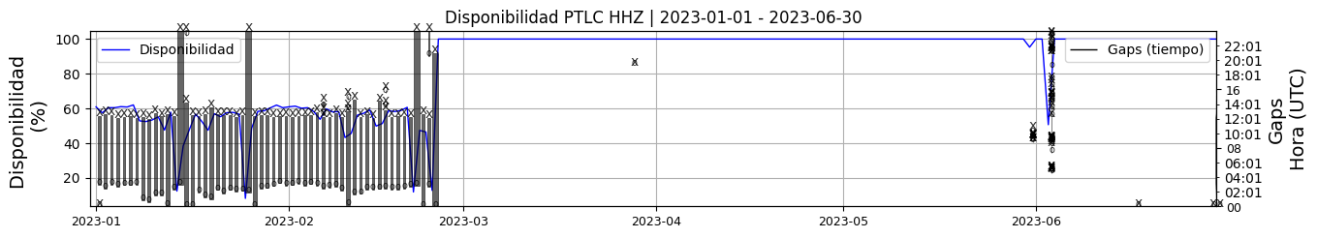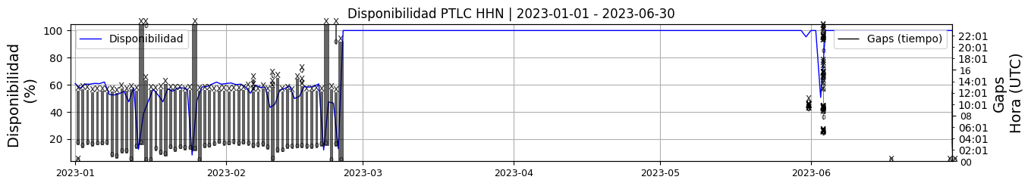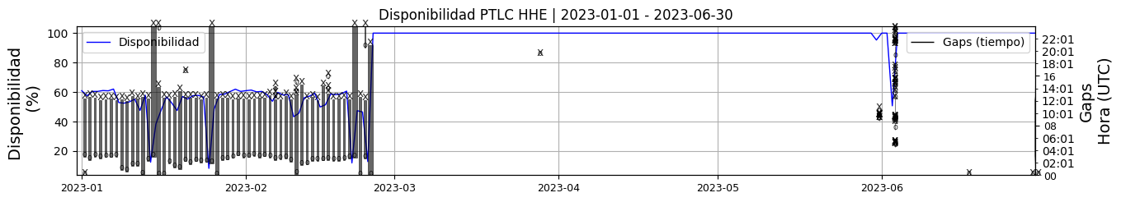 **Figura 1.** Gráfica de disponibilidad en los datos de la estación PTLC en sus tres componentes.  
  
**1.2 Gaps y Overlaps**Se presentaron gaps durante los dos primeros meses del año por la falla del sistema eléctrico, que se corrigieron a partir del cambio de banco de baterías.   
Se observa que el 2 de junio se presentó interrupción en la transmisión de la señal, generando gaps en los datos

**Comportamiento de gaps y overlaps en el semestre para las tres componentes  
  
Gaps**Z | número de gaps: 125, máximo: 44, promedio: 0.69  
N | número de gaps: 124, máximo: 44, promedio: 0.69  
E | número de gaps: 126, máximo: 44, promedio: 0.7  
  
**Overlaps**Z | número de overlaps: 41, máximo: 4, promedio: 0.23  
N | número de overlaps: 42, máximo: 4, promedio: 0.23  
E | número de overlaps: 40, máximo: 4, promedio: 0.22  
  
  
  
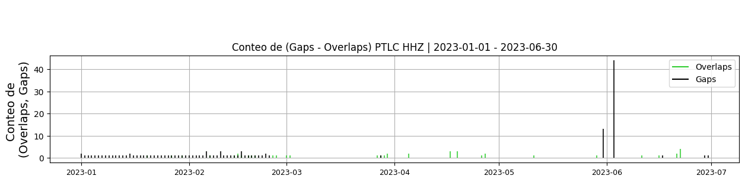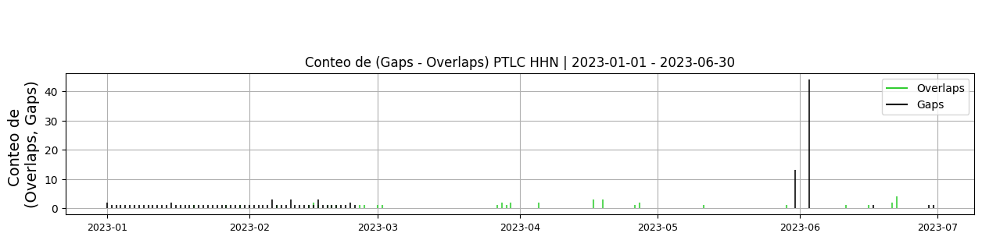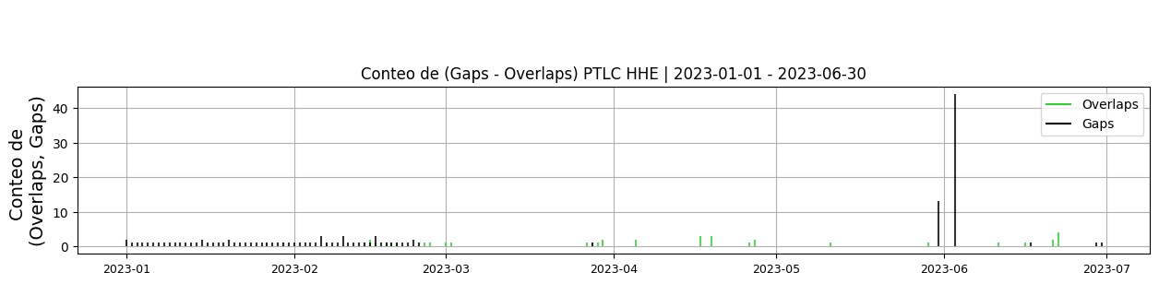 **Figura 2.** Gráfica de gap y overlaps en los datos de la estación PTLC en sus tres componentes.  
  
**2. Calidad**En general se observa un buen comportamiento a partir de la mejora implementada en el sistema de energía durante la visita efectuada en febrero  
  
**2.1 Offset**El offset tuvo un comportamiento adecuado toda vez que la estación se mantuvo estable en la transmisión.  
Se observan unos picos en la componente vertical que se reducen en amplitud. Sin embargo la señal muestra un comportamiento del offset principalmente bajo.  
  
**Comportamiento de offset en el semestre para las tres componentes**Z | mínimo: -17528.8, máximo: 2494.6, promedio: -1589.9  
N | mínimo: -12853.4, máximo: 4416.8, promedio: 694.61  
E | mínimo: -79329.2, máximo: 4543.7, promedio: -131.96  
  
  
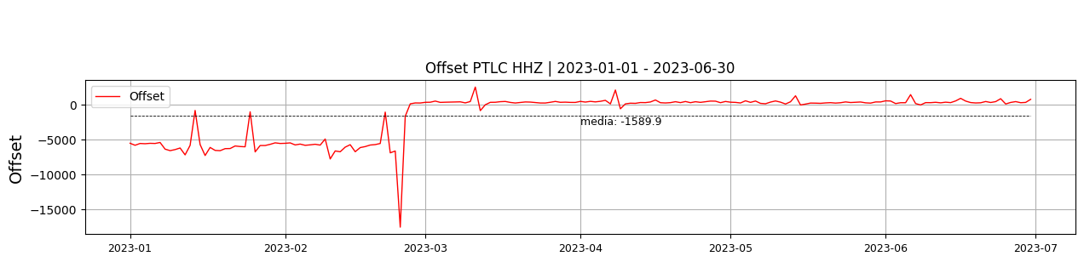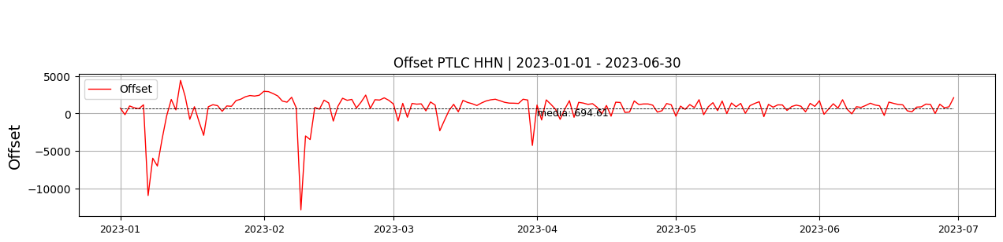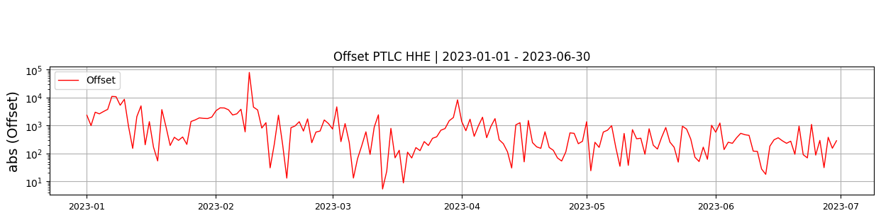  
 **Figura 3.** Gráfica de offset en los datos de la estación PTLC en sus tres componentes.  
  
**2.2 Análisis de ruido  
  
Porcentaje fuera de las curvas de Peterson de la media del espectro probabilístico de densidad de potencia (%PPSD) y picos**El %ppsd es el porcentaje de cuánto de la media del espectro de ruido de la estación se encuentra por fuera de las curvas de Peterson, Para las estaciones de banda ancha este %ppsd se espera que esté alrededor del 0% y esto nos dirá que las frecuencias registradas se encuentran dentro de lo normal o no.  
  
**Comportamiento del %ppsd y picos en el semestre para las tres componentes.**Z | promedio %ppsd: 9.64, número de picos: 176, máximo de picos: 9  
N | promedio %ppsd: 10.22, número de picos: 446, máximo de picos: 31  
E | promedio %ppsd: 10.22, número de picos: 373, máximo de picos: 25  
  
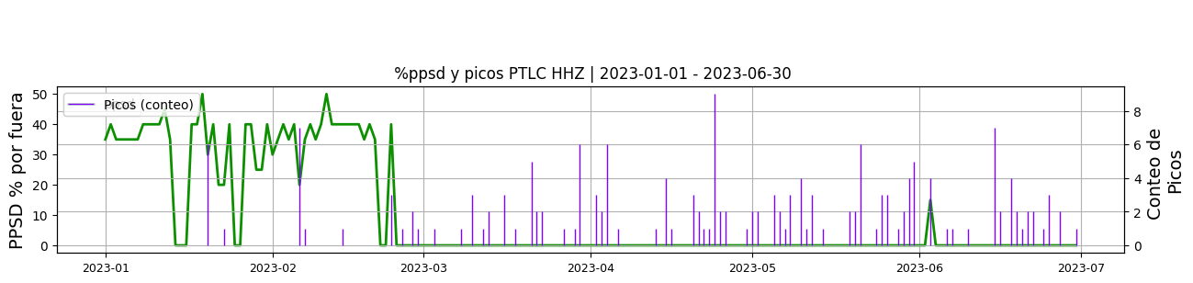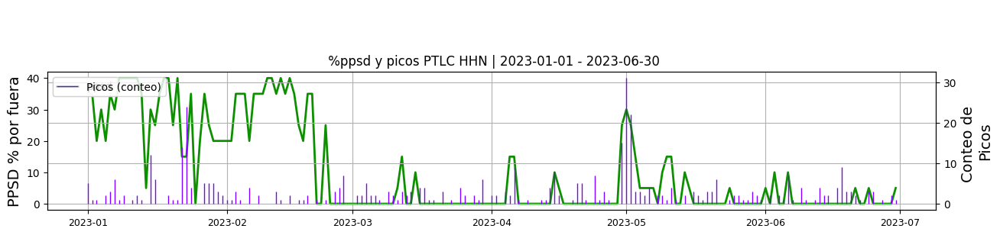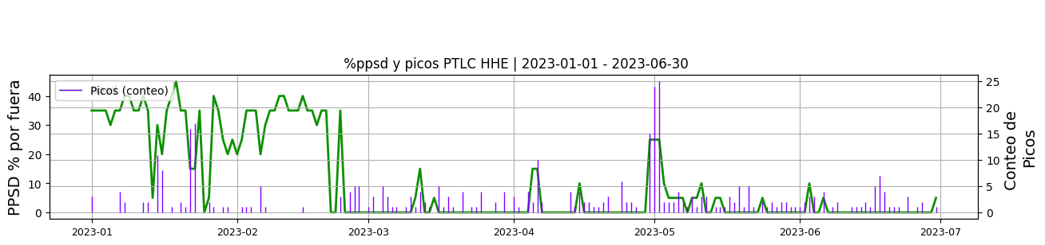 **Figura 4.** Gráfica de %ppsd y picos en los datos de la estación PTLC en sus tres componentes.  
  
**Espectro**En general se observa que el promedio del ruido de las tres componentes está dentro de los límites de las curvas de Peterson.  
  
  
  
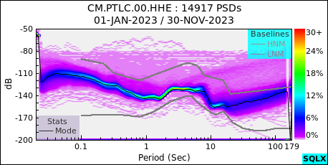 **Figura 5.** Espectro de ruido en los datos de la estación PTLC.  
  
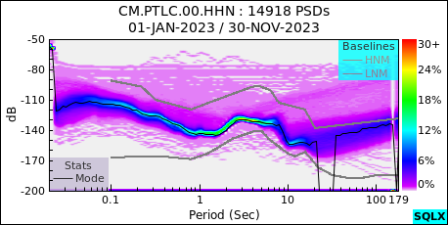 **Figura 6.** Espectro de ruido en los datos de la estación PTLC.  
  
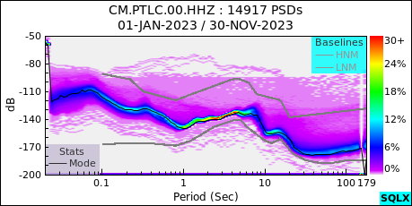 **Figura 7.** Espectro de ruido en los datos de la estación PTLC.  
  
 **3. Última visita**La última visita a la estación fue el 2023-02-23 por Juan Carlos Lizcano realizando mantenimiento correctivo, se realiza mmtto al sistema de energia solar, se cambia banco de baterias por deterioro, se lavan paneles solares y se podan ramas que le dan sombra.  
  
  
  
**4. Recomendaciones**Hacer seguimiento a los picos que se observan en la componente vertical.  
Se observa la presencia de discontinuidades en la señal, que puede obedecer a cortes y recuperación de la señal. Continuar con el seguimiento del sistema de energía y transmisión.  
  
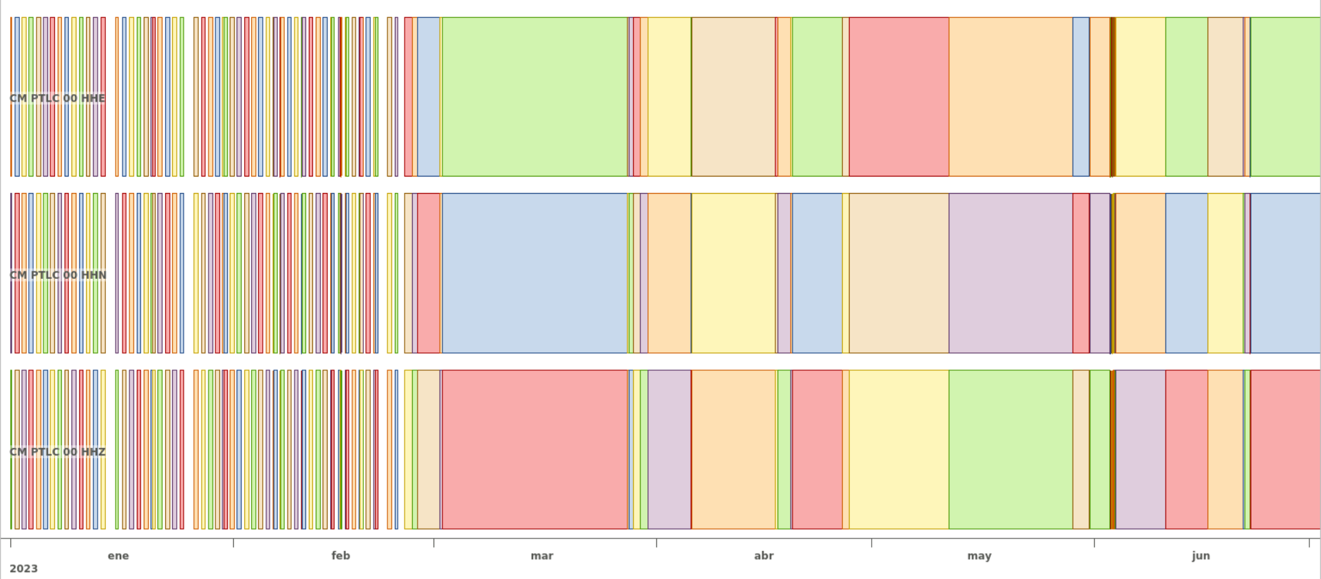 **Figura 8.**  Imagen de apoyo de la estación PTLC.